

台灣名人賽／台將僅8人晉級 賽史最慘
自由時報 – 2013年10月5日 上午6:11
- 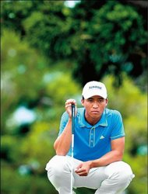看相片
台灣名人賽／台將僅8人晉級 賽史最慘
〔自由時報記者趙新天／淡水報導〕老淡水球場果嶺狀況提升，台灣選手顯然不太適應，台灣名人賽暨三商盃邀請賽打完第2回合，前12名幾乎被外國選手全面攻佔；美國的希爾以兩回合總計139桿躍居領先，台灣選手只有謝繼賢以145桿並列第8。
台灣名人賽打完36洞，取149桿為晉級門檻，台灣選手只有8人打進決賽，創賽史新低。其中5人是淡水在地球員，但並列前12名內的16位選手中，9成以上是外國人。
希爾昨天從後9洞出發，因為兩度出現果嶺3推桿吞柏忌，一直沒出現在領先群；但後9洞他抓回4隻小鳥，以昨日最佳的69桿作收，連帶超越了原本領先的澳洲韓德。
謝繼賢第2回合本來打得不錯，打完第15洞時還低於標準桿2桿，躋身前3名，沒想到最後3洞他以連續柏忌收尾。阿賢說：「第16洞開球選桿不對，後續處理也不是照著自己的意思，那洞吞柏忌之後，我就覺得最後兩洞也會打柏忌。」

